Фундамент под опоры ЛЭП «Ф1-А»

При проведении высоковольтной линии электропередач используются железобетонные фундаменты. Необходимость эксплуатации данных конструкций обусловлена особенностями грунта той территории, по которой идет прокладка линии. В некоторых областях с устойчивыми грунтами можно обойтись без установки фундаментов. Если грунт в месте прокладки неустойчивый, пучинистый, без укрепления опор конструкция перестанет обладать должной устойчивостью. В такой ситуации специалисты рекомендуют купить фундамент под опоры ЛЭП Ф1-А.
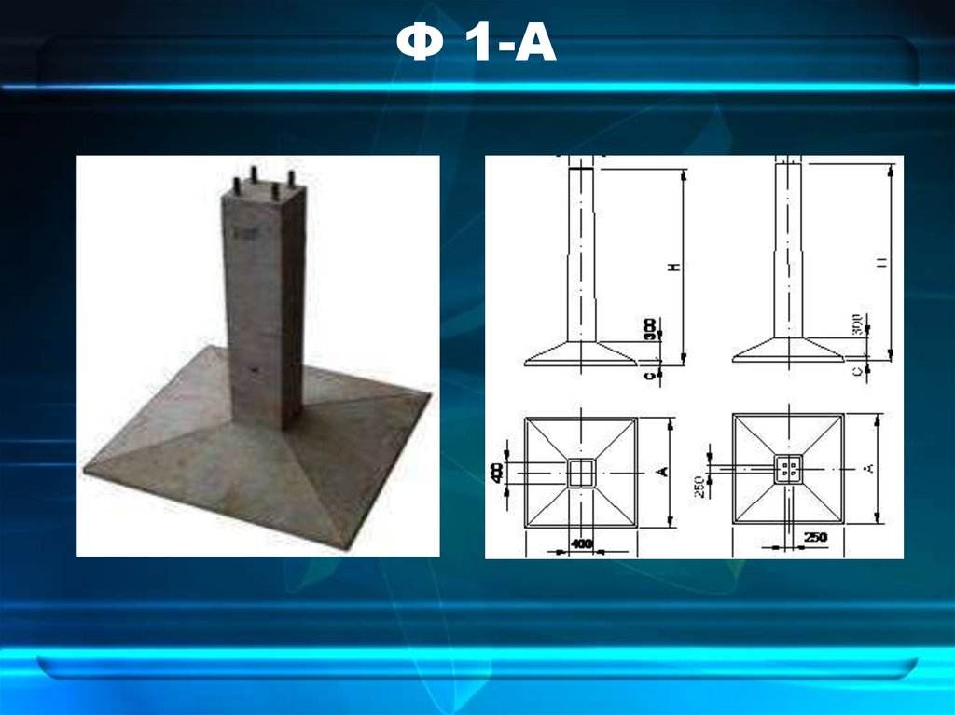

Применение

ЖБИ фундаменты – основа будущей линии электропередач. Их применение обеспечивает надежность и долговечность всей конструкции, в первую очередь закрепление в ненадежных грунтах, защиту от ветровой нагрузки и прочих разрушительных воздействий окружающей среды. Благодаря фундаменту, вся нагрузка с поры ЛЭП идет на грунт. Используются ЖБИ фундаменты для установки опор из любого материала – деревянных, железобетонных, металлических.
ЖБИ фундаменты получили широкое распространение благодаря массовому использованию инженерных решений при монтаже линий электропередач, положительному опыту их использования, а также повсеместной доступностью.
Фундаменты с маркировкой «Ф» применяются для прокладки ЛЭП напряжением от 110 до 550 кВ.
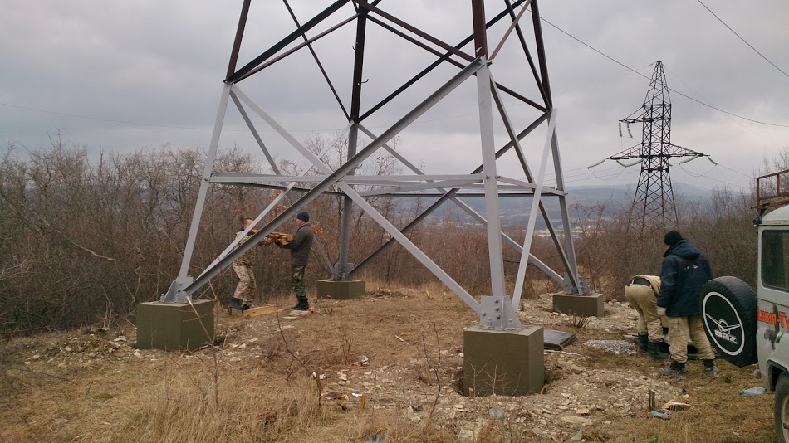

Разновидности

Фундаменты подразделяются на несколько подвидов, в зависимости от требуемых показателей прочности и вида опор. Свойства грунта, вид конструкции опоры, местные климатические условия – все это учитывается при выборе типа фундамента.
Для различных работ заводы – изготовители предлагают «грибовидные» фундаменты, а также изделия, стойка которых выполнена под наклоном.
Такие бетонные основания стандартизированы, каждый подвид имеет собственную маркировку. Буква «Ф» в маркировке обозначает принадлежность изделия – фундамент, размер изделия указывается цифровым символом. Подтипы изделий имеют в маркировке дополнительную букву, указывающую на их конфигурацию. Специальные – «С», короткие «К», повышенные «П».
Бетонные изделия, имеющие наклонную бетонную стойку, также подразделяются на несколько типов:
- Ф1-А – размеры: высота – 320 см, ширина – 150 см, высота опорной плиты 40 см. Вес – 2500 кг.
- Ф2-А – размеры: высота – 320 см, ширина – 180 см, высота опорной плиты – 40 см. Вес – 3000 кг.
- Ф3-А, Ф3-А-350 – размеры: высота – 340 см, ширина – 210 см, высота опорной плиты – 40 см. Вес – 4300 кг.
- Ф4-А, Ф4-А-350 – размеры: высота – 340 см, ширина – 240 см, высота опорной плиты – 40 см. Вес – 5000 кг.
- Ф-5А, Ф5-А-48, Ф-5-А-350 – размеры: высота – 340 см, ширина – 270 см, высота опорной плиты – 45 см. Вес – 6500 кг.
- Ф-6, Ф-6-А-48, Ф-6-А-350 – размеры: высота – 340 см, ширина – 300 см/202 см, высота опорной плиты – 52 см. Вес – 6800 кг.
- Ф3-Ам – размеры: высота – 311,5 см, ширина – 210 см, высота опорной плиты – 40 см. Вес – 4300 кг.
- Ф4-Ам – размеры: высота – 311,5 см, ширина – 240 см, высота опорной плиты – 40 см. Вес – 5000 кг.
- Ф5-Ам – размеры: высота – 311,5 см, ширина – 270 см, высота опорной плиты – 45 см. Вес – 6300 кг.
- Ф6-Ам – размеры: высота – 311,5 см, ширина – 300см/202 см, высота опорной плиты – 52 см. Вес – 6900 кг.
Размеры фундамента под опоры ЛЭП Ф1-А позволяют выбрать подходящую модель под конкретные нужды любого строительного объекта.
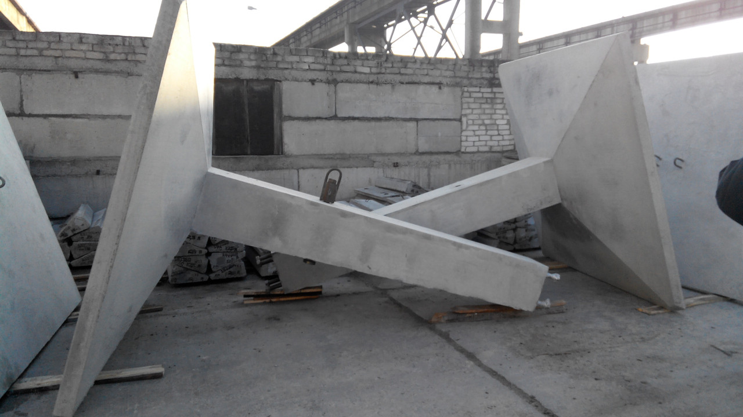

Производство и монтаж

Для производства фундаментов под ЛЭП используется качественный железобетон. Каждое изделие в обязательном порядке армируется, что способствует его надежности и долговечности. Арматура для фундаментов изготавливается из низколегированной или углеродистой горячекатанной стали.
Выбор стали для армирования производится на основе климатических условий, в которых будет эксплуатироваться изделие:
- В регионах с температурами ниже 40 градусов Цельсия используется арматура из стали спокойной плавки.
- В регионах с температурами не ниже 30 градусов Цельсия допустимо использование арматуры из кипящих сталей.
Производство фундаментов Ф-А производится в соответствии с условиями, описанными в серии 3.407-115, под технологическим контролем.
Технические характеристики фундамента типа Ф-А:
- Производится из бетона класса B – 30, М 400.
- Морозостойкость повышенная, позволяющая проводить работы в суровых климатических условиях.
- Водонепроницаемость.
- Устойчивость к разрушающим природным явлениям.
- При повышенной влажности грунта бетонное изделие может дополнительно обрабатываться гидроизоляционными материалами.
- Сейсмоустойчивость – до 9 баллов по шкале Рихтера.

Фундаменты производятся с помощью разборных железных форм, представляющих из себя две части, крепко фиксируемые друг с другом винтами. Сваренный стальной каркас помещается внутрь формы и заливается раствором. На виброустройствах происходит процесс уплотнения бетонной смеси, выходят излишки воздуха. По прошествии некоторого времени бетон застывает и его извлекают из формы путем поднятия и выбивания.
При монтаже фундаментов под линии электропередач сначала проводятся земляные работы, проводится разметка котлованов, их рытьё землеройными машинами. С помощью погрузочного оборудования бетонное изделие устанавливается на место, и котлован засыпается.
В холодное время года или при работах в суровых климатических условиях монтаж фундаментов под ЛЭП значительно осложняется. Для земляных работ приходиться использовать технику мощнее, такую как боровые машины.
Глубина укладки фундаментов зависит от типа опор, под которые они будут устанавливаться и свойств грунта.
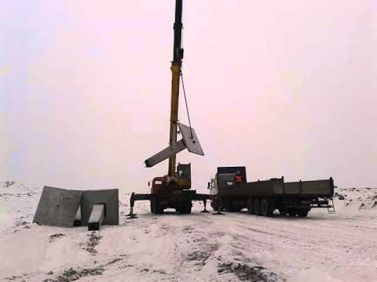

Особенности

Технологически конструкция опоры под линию электропередач не отличается хорошей устойчивостью. Эта проблема устраняется, если установить ее на бетонный фундамент. Обеспечивается сохранность и многолетний срок службы проложенных коммуникаций.
Прежде чем отправиться на стройку, каждое ЖБИ изделие проходит проверку на прочность и качество.
Форма бетонного фундамента – это главная его особенность, так как благодаря ей изделие обеспечивает устойчивость высоких конструкций, подверженных сильным ветрам.
Особенный вид арматуры гарантирует устойчивость фундамента к растяжениям и изгибам.

Фундамент стаканного типа «ФЖ»

При строительстве одноэтажных производственных зданий, таких как заводы, энерго комплексы, перерабатывающие предприятия, используются железобетонные фундаменты стаканного типа. Благодаря таким конструкциям, основание строений получается мощным и усиленным.
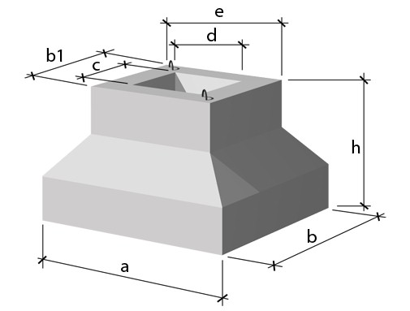

Применение

Фундаменты стаканного типа обеспечивают крепкую фиксацию колонн при строительстве комплектных трансформаторных подстанций и дополнительных помещений. Так же рекомендуется использование таких изделий при установке стоек конденсационных подвалов машинных отделений. Для возведения таких сооружений предъявляются повышенные требования к качеству всех комплектующих изделий.
Необходимость распределения больших нагрузок при монтаже фундаментных балок и колонн требует применения дополнительных конструкций, таких как стаканный фундамент. Их использование позволяет легко и быстро производить монтажные работы при строительстве зданий.
Важный нюанс – применяться стаканные фундаменты могут только в местности с устойчивыми грунтами, исключая области с просадками и вспучиванием.
В «стакан» вставляется металлическая или ЖБИ колонна и надежно фиксируется цементным раствором.
Несущая способность фундаментов разрабатывается в зависимости от формата строений.
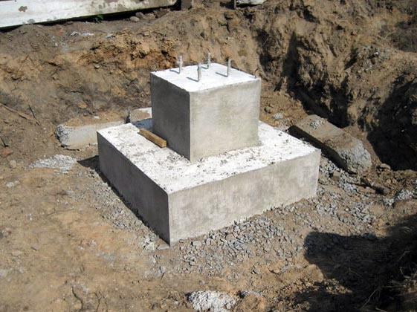

Разновидности

Существует несколько разновидностей подоколонников. Точные размеры фундамента стаканного типа ФЖ:
- ФЖ-1М – размеры: длина – 90 см, ширина – 90 см, высота – 110 см. Вес – 1,8 т.
- ФЖ-14-1 – размеры: длина – 130 см, ширина – 130 см, высота 140 см. Вес – 3,75 т.
- ФЖ-15М-1 – размеры: длина – 210 см, ширина – 210 см, высота – 175 см. Вес – 6,7 т.
- ФЖ-15М-2 – размеры: длина – 210 см, ширина – 210 см, высота – 175 см. Вес – 6,7 т.
- ФЖ-16-1 – размеры: длина – 170 см, ширина – 170 см, высота – 175 см. Вес – 5,5 т.
- ФЖ-16-2 – размеры: длина – 170 см, ширина – 170 см, высота – 175 см.
Вес – 5,5т.
- ФЖ-16М-1 – размеры: длина – 170 см, ширина – 170 см, высота – 175 см. Вес – 4,88 т.
- ФЖ-16М-2 – размеры: длина – 170 см, ширина – 170 см, высота – 175 см. Вес – 4, 88 т.
- ФК-17 – размеры: длина – 170 см, ширина – 170 см, высота – 70 см. Вес – 3,2 т.
- ФЖ-17-1 – размеры: длина – 250 см, ширина – 190 см, высота – 175 см. Вес – 8, 25 т.
- ФЖ-17-2 – размеры: длина – 250 см, ширина – 190 см, высота – 175 см. Вес – 8, 25 т.
- ФЖ-17М-1 – размеры: длина – 250 см, ширина – 190 см, высота – 175 см. Вес – 8,05 т.
- ФЖ-18М-1 – размеры: длина – 250 см, ширина – 250 см, высота – 175 см. Вес – 9, 45 т.
- ФЖ-18М-2 – размеры: длина – 250 см, ширина – 250 см, высота – 175 см. Вес – 9, 45 т.
Как и большинство бетонных изделий такого типа, фундаменты подлежат обязательной маркировке. Маркировка представляет собой сочетание букв и цифр, каждая из которых относится к обозначению показателей изделия – длине, высоте, несущей способности. В некоторых моделях изделий маркировка может дополняться уточняющей информацией. 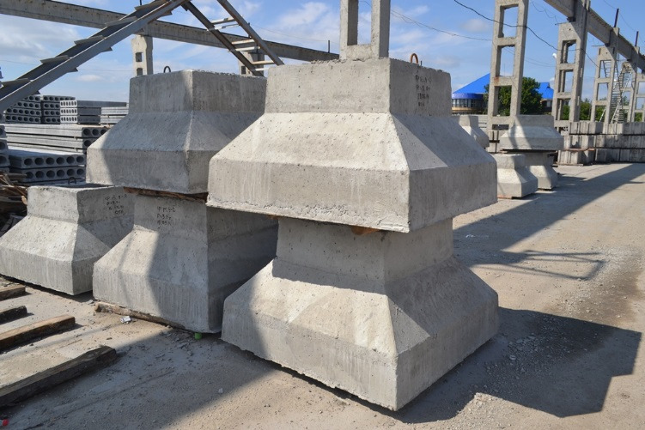

Производство и монтаж

Для изготовления фундаментов-стаканов используются бетоны марок B 15 (M 300) и B 20 (M 400), обогащенные специальными добавками, обеспечивающими составу повышенную плотность и морозоустойчивость. Так как конструкция «стакана» должна отличаться сверх прочностью, ко всем материалам предъявляются повышенные требования.
Готовое бетонное изделие не должно трескаться, страдать от переменчивых погодных условий, изменяться под воздействием жидкостей. В зависимости от предполагаемых погодных условий и типа грунта, технологи бетонного производства определяют состав смеси для производства фундаментов.
Перед отправкой к заказчику все изделия проходят контроль качества и соответствия техническим показателям. Немаловажно проверить показатель толщины бетонного покрытия до арматурного каркаса. По технологии его толщина должна составлять минимум 3 см. При меньших показателях невозможно дать гарантию, что изделие будет стойко сопротивляться воздействию грунтовых вод и прочих неблагоприятных факторов. Только проверенные ЖБИ фундаменты пригодны для постройки производственных объектов.
Если эксплуатация «стаканов» планируется в сложных природных условиях, изделия могут быть дополнительно защищены специальными гидроизоляционными составами. Обработку проводит завод – изготовитель.
Высочайшая прочность конструкции подоколонников обеспечивает арматурный каркас, расположенный внутри изделия. Так как изначальные требования к выносливости чрезвычайные, арматура для каркаса делается исключительно из высококлассной стали (А I, A II), которая перед закладкой проходит обязательную обработку против ржавчины. Помимо арматуры каркас усиливают стальные тонкие сетки.
Если при осмотре готовой продукции технолог выявляет какие-либо внешние дефекты (трещины, сколы, неровные углы, отверстия, просветы арматуры), оно не допускается к монтажу и отправляется в утиль. Так как основные объекты – потребители данных конструкций – тепло и электро станции, рисковать надежностью зданий непозволительно и может грозить необратимыми последствиями. По этой причине производство подоколонников может вестись только по ГОСТу.
Монтаж фундамента из стаканных блоков производится с помощью крана – манипулятора, так как они имеют значительный вес. Укладка одного блока (при условии совместной работы машиниста крана и двух подсобных рабочих) должна составлять не более получаса.
Выемка грунта проводится эскалатором, при необходимости перед этим стройплощадка очищается от лишнего мусора и растительности. В зависимости от типа общего фундамента здания, котлованы вырываются точечно, под отдельные блоки, либо копается лента – как под обычный ленточный фундамент.
Используя кран, подоколонник опускается в яму и выравнивается на месте подсобными рабочими.
Важно! Перед установкой изделия следует подготовить «подушку» из бетонной плиты, песка или щебня, в зависимости от типа местных грунтов.
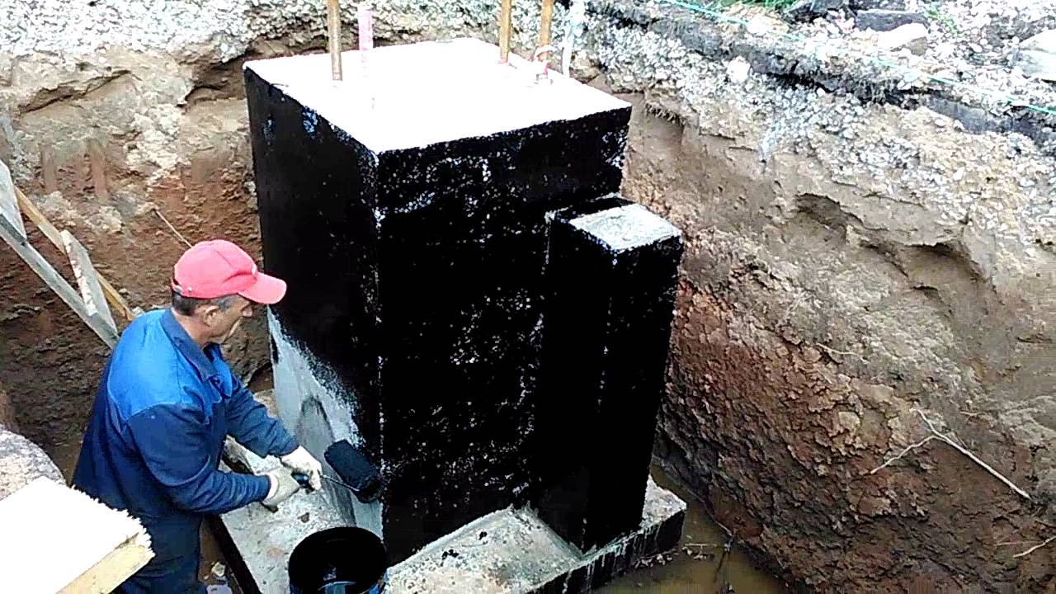

Особенности

Стоимость стаканного фундамента велика, это одна из причин, почему он не применяется в жилищном и индивидуальном строительстве. Купить фундамент стаканного типа ФЖ может позволить себе только крупный заказчик. Зато сфера применения в индустриальном плане поистине широка – строительство сельскохозяйственных сооружений, очистных сооружений, автомобильных мостов, ангаров и хранилищ, тепло и электростанций.
Благодаря своей конфигурации, а именно плоской плите, изделие способно равномерно распределить нагрузку от опор всего здания.

